

ПРАВИТЕЛЬСТВО САНКТ-ПЕТЕРБУРГА
Комитет по государственному контролю, использованию
и охране памятников истории и культуры
распоряжение
^{окуд}

_____________ __________

О включении выявленного объекта культурного наследия
в единый государственный реестр объектов культурного наследия
(памятников истории и культуры) народов Российской Федерации
в качестве объекта культурного наследия регионального значения
«Дом Е.Д. Максимова»,
об утверждении границ и режима использования территории объекта
культурного наследия, об утверждении предмета охраны объекта
культурного наследия

В соответствии с подпунктом 12 статьи 9.2, статьей 18, подпунктом 10 пункта 2 статьи 33 Федерального закона от 25.06.2002 № 73-ФЗ «Об объектах культурного наследия (памятниках истории и культуры) народов Российской Федерации», пунктами 3.1, 3.12 Положения о Комитете по государственному контролю, использованию и охране памятников истории и культуры, утвержденного постановлением Правительства Санкт-Петербурга от 28.04.2004 № 651, на основании акта, составленного по результатам государственной историко-культурной экспертизы (рег. КГИОП № 01-24-2960/25-0-0 от 14.10.2025), с учетом решения рабочей группы Совета по сохранению культурного наследия при Правительстве Санкт-Петербурга от 13.11.2025 № 02-03-7/2025:
1. Включить в единый государственный реестр объектов культурного наследия (памятников истории и культуры) народов Российской Федерации (далее – реестр) в качестве объекта культурного наследия регионального значения памятник «Дом Е.Д. Максимова», 1905-1906 гг., расположенный по адресу: Санкт-Петербург, город Пушкин, улица Новая, дом 28, литера А.
2. Исключить из Списка выявленных объектов культурного наследия, утвержденного приказом КГИОП от 20.02.2001 № 15 объект «Начальное училище и приют Общества пособия бедным детям римско-католического прихода», числящиеся под номером 1537.
3. Признать утратившим силу распоряжение КГИОП от 19.08.2013 № 10-388 «Об определении предмета охраны выявленного объекта культурного наследия «Начальное училище и приют Общества пособия бедным детям римско-католического прихода».
4. Утвердить:
4.1. Границы территории объекта культурного наследия регионального значения «Дом Е.Д. Максимова», 1905-1906 гг., расположенного по адресу: Санкт-Петербург, город Пушкин, улица Новая, дом 28, литера А, согласно приложению № 1 к распоряжению.
4.2. Режим использования территории объекта культурного наследия регионального значения «Дом Е.Д. Максимова», 1905-1906 гг., расположенного по адресу: Санкт-Петербург, город Пушкин, улица Новая, дом 28, литера А, согласно приложению № 2 к распоряжению.
4.3. Предмет охраны объекта культурного наследия регионального значения «Дом Е.Д. Максимова», 1905-1906 гг., расположенного по адресу: Санкт-Петербург, город Пушкин, улица Новая, дом 28, литера А, согласно приложению № 3 к распоряжению.
5. Начальнику Управления государственного реестра объектов культурного наследия обеспечить:
5.1. Предоставление в Министерство культуры Российской Федерации сведений, предусмотренных приказом Министерства культуры Российской Федерации от 03.10.2011 № 954 «Об утверждении Положения о едином государственном реестре объектов культурного наследия (памятников истории и культуры) народов Российской Федерации», в установленные сроки.
5.2. Направление в Управление Федеральной службы государственной регистрации, кадастра и картографии по Санкт-Петербургу, Комитет по градостроительству и архитектуре копий распоряжения в срок, не превышающий пяти рабочих дней со дня издания распоряжения.
5.3. Уведомление лиц, являющихся собственниками или иными законными владельцами объекта, указанного в пункте 1 распоряжения, о включении объекта культурного наследия в реестр в срок, не превышающий трёх рабочих дней со дня издания распоряжения.
6. Начальнику Юридического управления-юрисконсульту КГИОП обеспечить официальное опубликование распоряжения.
7. Директору Санкт-Петербургского государственного казенного учреждения «Центр информационного обеспечения охраны объектов культурного наследия» обеспечить размещение распоряжения в электронной форме в локальной компьютерной сети КГИОП и внесение соответствующих изменений в «Геоинформационную базу данных по объектам культурного наследия, границам и режимам зон охраны на территории Санкт Петербурга».
8. Контроль за исполнением распоряжения возложить на начальника Управления государственного реестра объектов культурного наследия.

Заместитель председателя КГИОП |  | Ю.О. Богачева

Приложение № 1 к распоряжению КГИОП
от_____________№_________________

План границ территории объекта культурного наследия регионального значения «Дом Е.Д. Максимова», расположенного по адресу: Санкт-Петербург, город Пушкин, Новая улица, дом 28, литера А

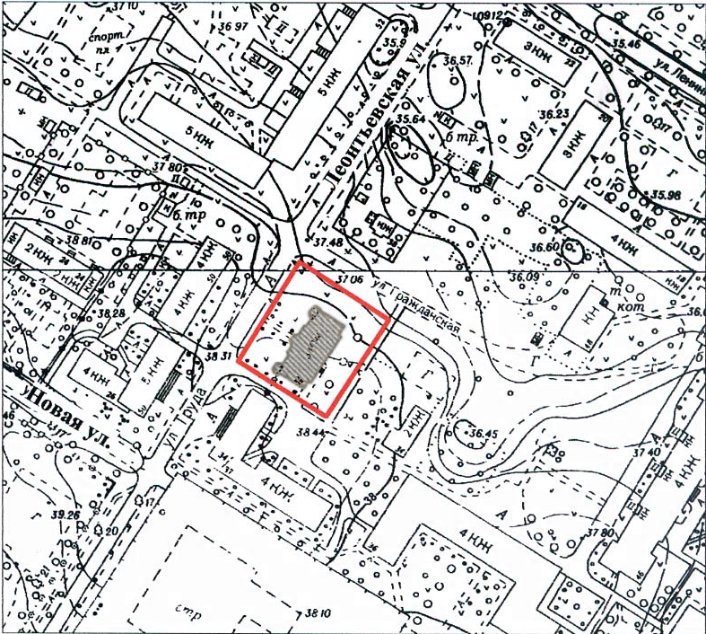
1. Схема границ территории объекта культурного наследия

 | - граница территории объекта культурного наследия регионального значения «Дом Е.Д. Максимова»;
 | - объект культурного наследия регионального значения «Дом Е.Д. Максимова».
2. Описание границ территории объекта культурного наследия
Границы территории объекта проходят от точки 1 до точки 2 на юго-восток, от точки 2 до точки 3 на юго-запад, от точки 3 до точки 4 на северо-запад, от точки 4 до точки 1 на северо-восток, где замыкаются.

3. План поворотных (характерных) точек границ территории объекта культурного наследия:


Граница территории объекта культурного наследия
- Номер характерной точки

4. Координаты поворотных (характерных) точек границ территории объекта культурного наследия
Номер характерной точки | Координаты характерных точек в системе координат, установленной для ведения государственного кадастра объектов недвижимости (м)
Номер характерной точки | Х | Y
 | 71003,72 | 119277,72
 | 70980,49 | 119313,43
 | 70941,53 | 119288,47
 | 70963,68 | 119253,32
 | 71003,72 | 119277,72

Приложение № 2 к распоряжению КГИОП
от ________________№________________

Режим использования территории объекта культурного наследия регионального значения «Дом Е.Д. Максимова», расположенного по адресу: Санкт-Петербург, город Пушкин, Новая улица, дом 28, литера А

1. На территории объекта культурного наследия запрещаются: строительство объектов капитального строительства и увеличение объемно-пространственных характеристик существующих на территории объекта культурного значения объектов капитального строительства; проведение земляных, строительных, мелиоративных и иных работ, за исключением работ по сохранению (воссозданию) объекта культурного наследия или его отдельных элементов, сохранению историко-градостроительной или природной среды объекта культурного наследия, работ по капитальному ремонту общего имущества в многоквартирных домах, являющихся объектами культурного наследия, работ по капитальному ремонту общего имущества в многоквартирных домах, расположенных на территориях объектов культурного наследия и не являющихся объектами культурного наследия.
2. На территории объекта культурного наследия разрешается ведение хозяйственной деятельности, не противоречащей требованиям обеспечения сохранности объекта культурного наследия и позволяющей обеспечить функционирование объекта культурного наследия в современных условиях.
3. Требования к осуществлению деятельности в границах территории объекта культурного наследия и требования к содержанию и использованию территории объекта культурного наследия устанавливаются законодательством Российской Федерации и Санкт Петербурга об объектах культурного наследия.

Приложение № 3 к распоряжению КГИОП
от ________________№________________

Предмет охраны объекта культурного наследия регионального значения «Дом Е.Д. Максимова», расположенного по адресу: Санкт-Петербург, город Пушкин, Новая улица, дом 28, литера А
№ пп | Видовая принадлежность предмета охраны | Предмет охраны | Фотофиксация
1 | 2 | 3 | 4
1 | Объемно-пространственное и планировочное решение территории: | местоположение здания;  местоположение палисадника. | 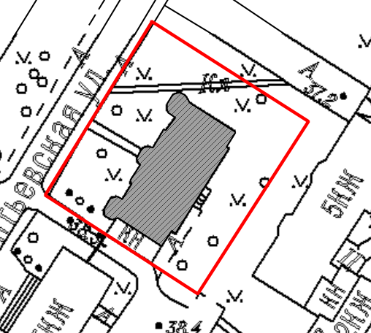
2 | Объемно-пространственное решение: | габариты и конфигурация (почти прямоугольное в плане) двухэтажного с мансардным этажом на полуподвале здания, с выступами и ризалитами;  крыша: исторические (здесь и далее – на 1906 г.) габариты и конфигурация (скатная, сложной конфигурации), включая высотные отметки коньков и карнизов, высотные отметки и конфигурацию дымовых труб, материал окрытия кровли (металл). | 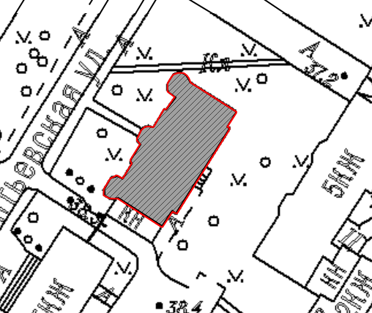  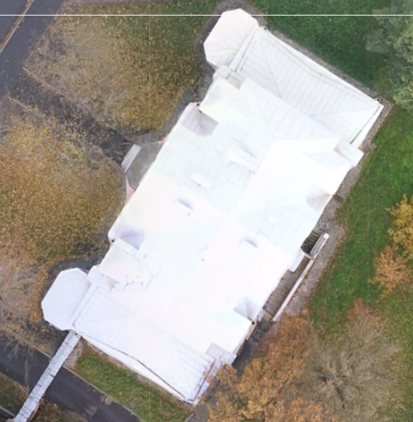  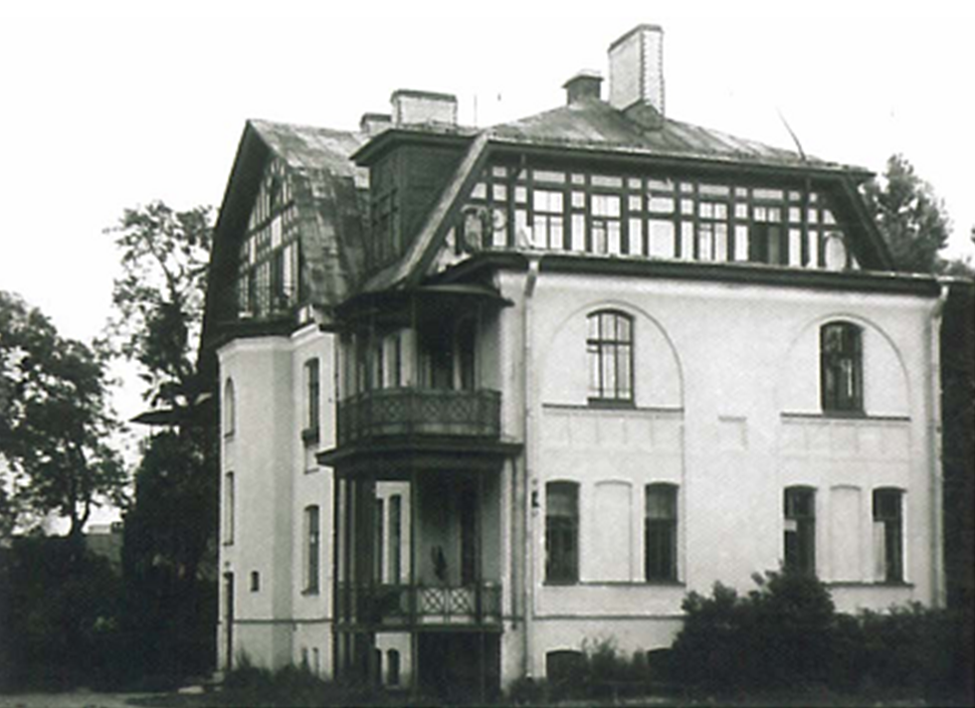
3 | Конструктивная система: | исторические наружные и внутренние капитальные стены: местоположение, материал (кирпич);  отметки междуэтажных перекрытий;  металлические конструкции веранд с металлическим ограждением (рисунок – геометрический);  оформление междуэтажной подшивки и козырька веранд – материал (дерево), рисунок;  парадная лестница: местоположение, конструкция и тип (двухмаршевая, по косоурам), с известняковыми ступенями, металлическим ограждением маршей (рисунок – в виде орнаментальных стоек с растительным орнаментом), деревянным профилированным поручнем;  оштукатуренные своды по металлическим балкам перекрытия парадной лестничной клетки – местоположение (между 2-м и мансардным этажами в зоне ризалита);  служебная лестница: местоположение, конструкция и тип (двухмаршевая, по косоурам), с известняковыми ступенями, металлическим ограждением маршей (рисунок – вертикальные прутья с верхней и нижней горизонтальной тетивой). | 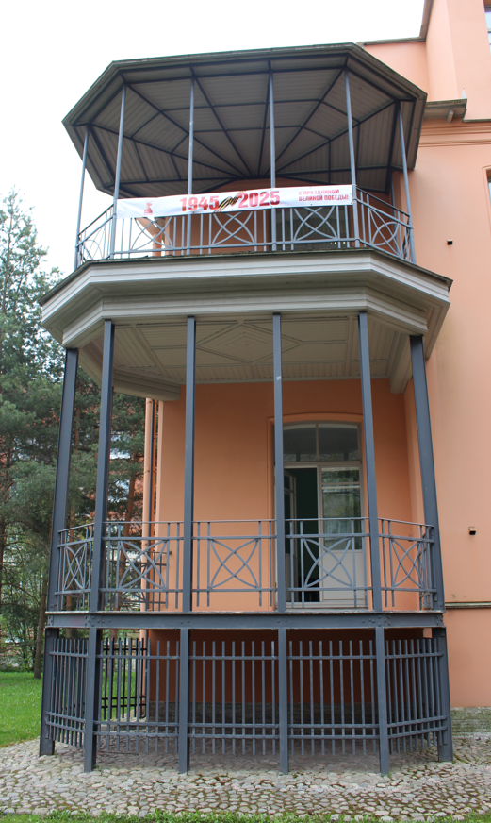  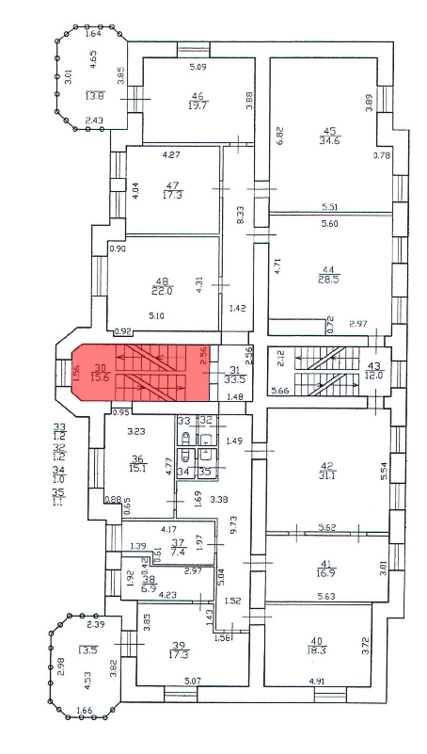  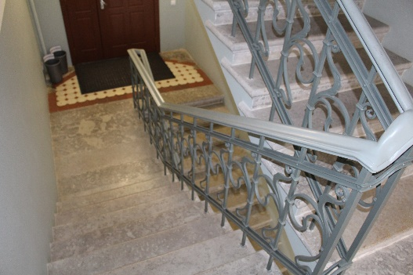  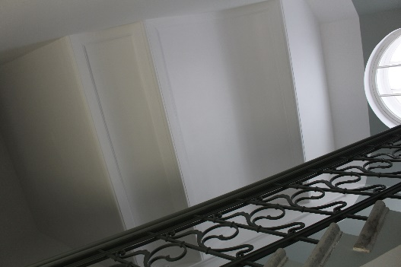  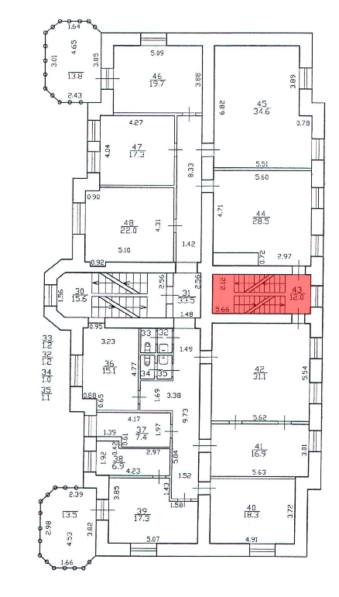  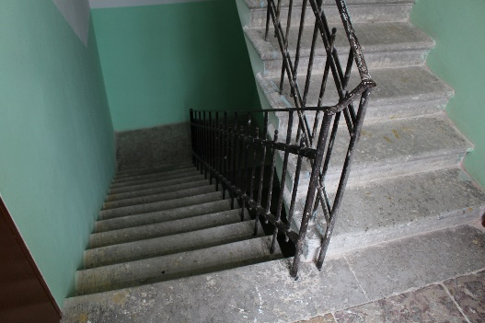
4 | Объемно-планировочное решение | историческое объемно-планировочное решение лестничных клеток и помещений, указанных в п. 6.
5 | Архитектурно-художественное решение фасадов: | архитектурно-художественное решение фасадов в приемах стиля северный модерн;  материал отделки цоколя – известняк;  материал и характер отделки фасадов – окрашенная гладкая штукатурка;  открытые двухъярусные веранды, фланкирующие северо-западный фасад;  напольное покрытие двухъярусных веранд в уровне 1-го этажа (яруса) – метлахская двухцветная плитка, рисунок («соты»);  двухэтажный пятигранный ризалит, расположенный по центру (северо-западного) фасада, завершенный балконом с металлическим ограждением (рисунок – геометрический);  дверные проемы: местоположение, габариты, конфигурация (прямоугольные – в уровне 1-го этажа и полуподвала, дверные проемы балконов в уровне мансарды; с лучковым завершением – дверные проемы веранд);  заполнения дверных проемов веранд, балконов: исторический рисунок расстекловки, материал (дерево), единообразие цветового решения;  оконные проемы: историческое местоположение, габариты, конфигурация (с лучковым завершением; с полуциркульным завершением – по центру ризалита северо-западного фасада в уровне 2-го этажа; полуциркульные, прямоугольные, овальные – в уровне мансарды);  заполнения оконных проемов: исторический рисунок расстекловки, материал (дерево), единообразие цветового решения;  оформление оконных проемов с лучковым завершением профилированными наличниками;  прямоугольные профилированные филенки в подоконных простенках 2-го этажа в центральной части северо-западного фасада;  оконные проемы 1-го и 2-го этажей на северо-восточном и юго-западном фасадах объединены нишами с полуциркульным завершением, с квадратными филенками под окнами 2-го этажа;  фахверковая отделка мансарды;  венчающий профилированный карниз. | 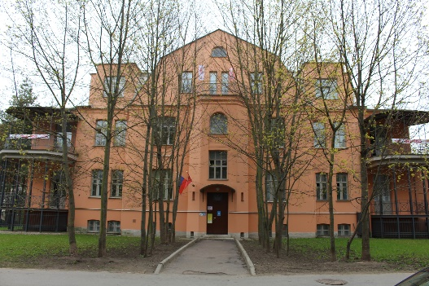  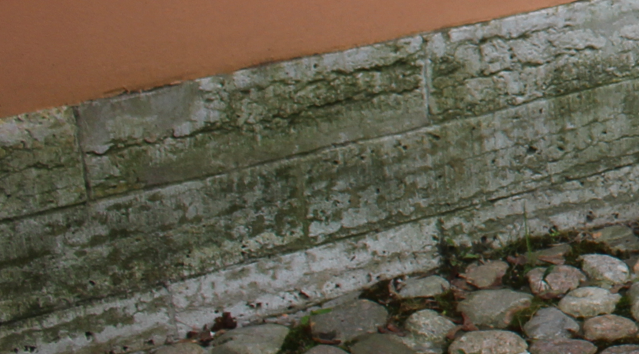  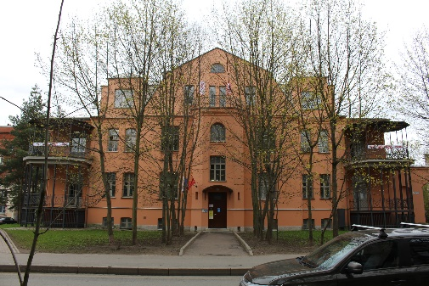  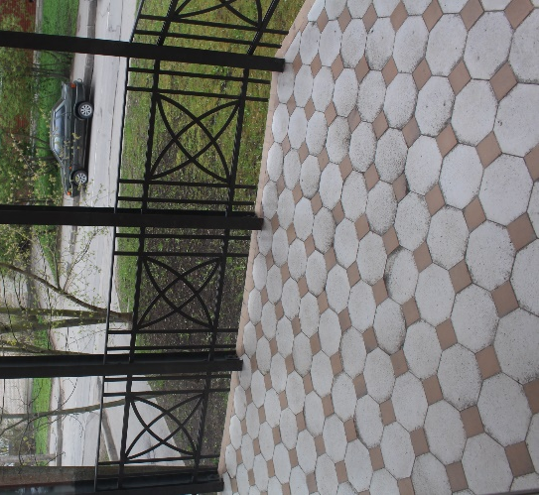  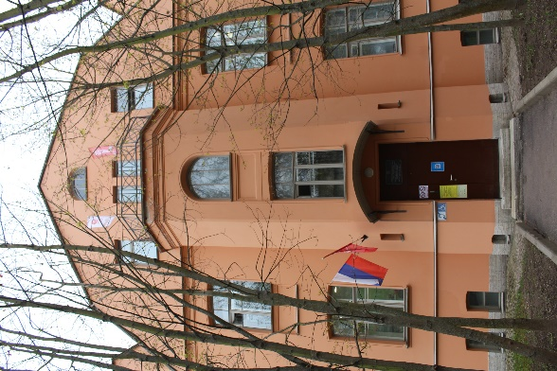  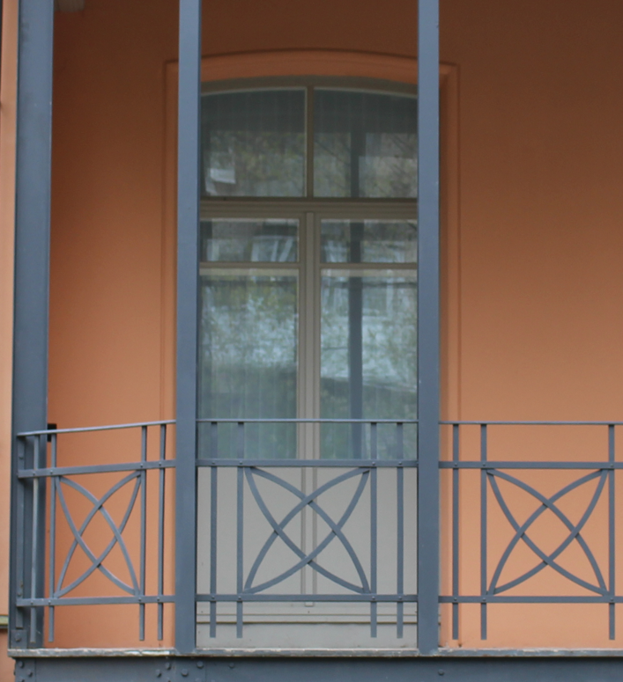  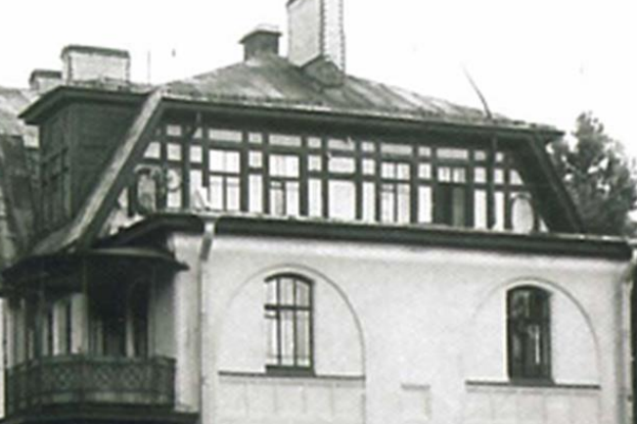  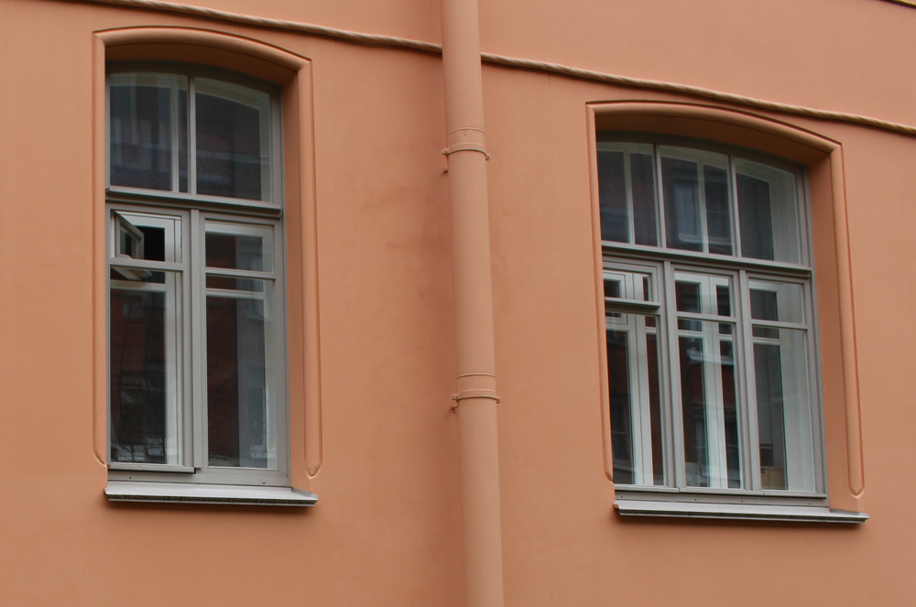  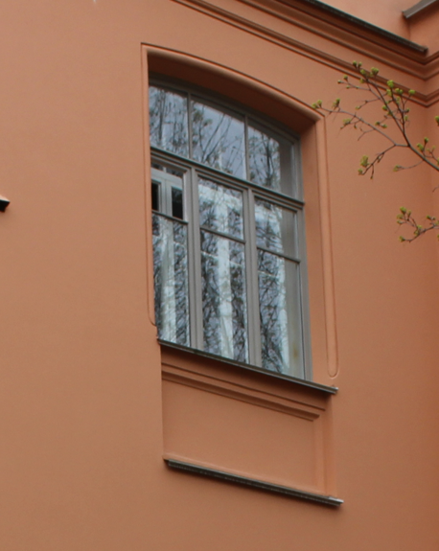  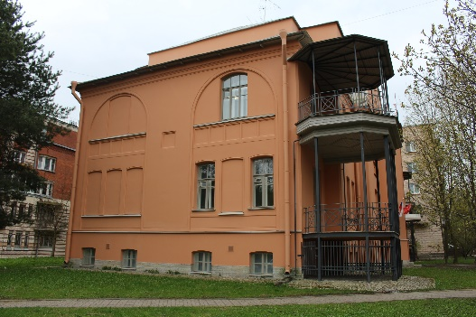  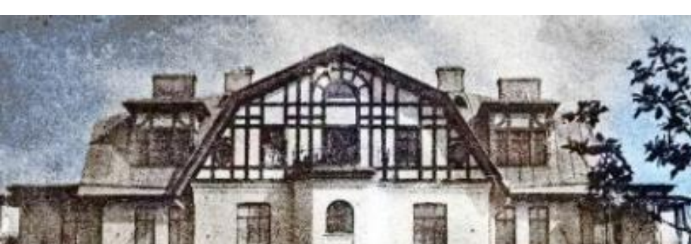  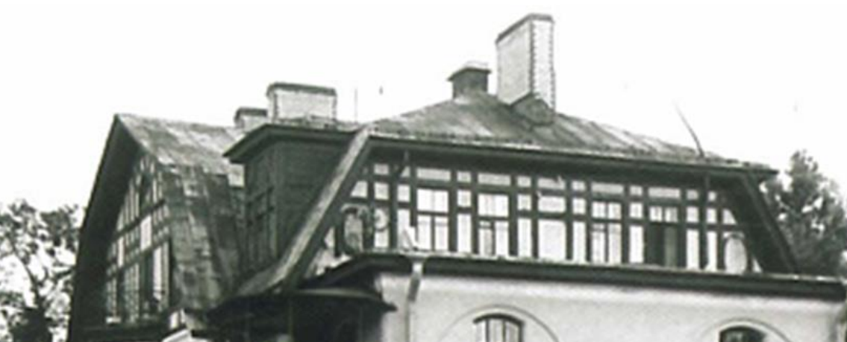  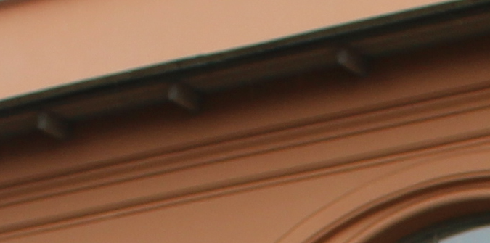
6 | Декоративно-художественное оформление интерьеров: | заполнение тамбура парадной лестницы: двустворчатые двери, створки оформлены филенками, материал (дерево);  покрытие пола тамбура, вестибюля и междуэтажных лестничных площадок парадной лестницы (за исключением площадки полуподвала) – метлахская двухцветная плитка, рисунок («соты»). | 